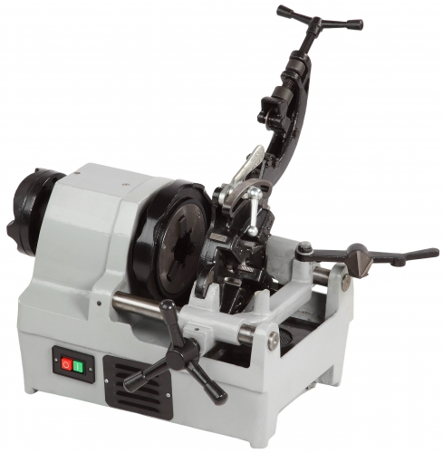

РЕЗЬБОНАРЕЗНОЙСТАНОК

Оглавление
- Описание
- Техника безопасности
- Технические характеристики
- Обслуживание
- Техническое обслуживание
- Причины неполадок
- Замена деталий
- Схема электрики
- Гарантия

Описание

Уважаемый покупатель,

поздравляем Вас с покупкой резьбонарезного станка производства фирмы REKON. При условии правильной работы этот станок будет хорошей инвестицией Ваших средств.

С помощью резьбонарезного станка REKONможно быстро, легко и с высокой точностью выполнить операции по нарезке наружной резьбы на стальных трубах диаметром до 1 1/2 дюймов.

Для того, чтобы резьбонарезной станок долгое время качественно работал, следует выполнять рекомендации инструкции по эксплуатации, указания по технике безопасности и инструкции по технике безопасности, а также инструкции по техобслуживанию.

Резьбонарезной станок, модель REKON, поставляется в комплекте с:
• резьбонарезной автоматической головкой
• плашками из быстрорежущей стали
• инструкцией по эксплуатации, инструкцией по технике безопасности при работе с электроинструментом

BSPP – цилиндрическая трубная резьба
 | ВНИМАНИЕ !  Перед началом работы с резьбонарезным станком необходимо внимательно ознакомиться с указаниями и рекомендациями, приведенными в настоящей инструкции по эксплуатации. Необходимо иметь четкое представление об опасностях, связанных с эксплуатацией данного станка.

Указания по технике безопасности

2.1 В Н И М А Н И Е !
При работе с электроинструментом и станками предотвращения пожаров следует соблюдать общие меры безопасности согласно прилагаемой брошюре «ИНСТРУКЦИИ ПО ТЕХНИКЕ БЕЗОПАСНОСТИ ПРИ РАБОТЕ СЭЛЕКТРОИНСТРУМЕНТОМ». Просим Вас внимательно ознакомиться с этими указаниями перед тем, как приступить к работе со станком. Инструкцию по эксплуатации следует хранить в общедоступном месте.

МЕРЫ ПРЕДОСТОРОЖНОСТИ
Защита от ударов электрическим током
Электродвигатель выполнен с двойной изоляцией!
Класс защиты данного станка I, электродвигатель выполнен с двойной изоляцией, дополнительное заземление не требуется.

Применение опоры для труб
При работе с трубами большой длины и/или большого веса необходимо в обязательном порядке использовать опору для труб

Следует применять трубы только безупречного качества
При использовании деформированных труб и труб с неровно отрезанными (скошенными) концами нельзя нарезать стандартную резьбу.

Необходимо проверить напряжение питания
Указанное на типовой табличке станка напряжение питания должно совпадать с напряжением питания источника тока.

Соединительный кабель
Следует использовать соединительный кабель типа HD7 RN 3 x 1,5 мм².
Длина кабеля не должна быть более 30 метров.

Защита от перегрузок
Встроенная система защиты от перегрузок приводит к автоматическому отключению станка в случае перегрузок или колебаний напряжения питания. Только по истечении одной минуты можно производить повторное включение станка.

Специальное высокопроизводительное масло для нарезки резьбы
Следует пользоваться специальным высокопроизводительным маслом для нарезки резьбы.

Спецодежда
Необходимо использовать только тесно прилегающую одежду! Перчатки, украшения, наручные часы и прочие предметы следует снять перед включением станка в работу. При наличии длинных волос следует использовать сетку для волос.
Инструкции по обслуживанию и монтажу
При включенном станке запрещается:
• наносить паклю, удерживать вращающуюся заготовку рукой и производить прочие аналогичные действия
• производить монтаж или демонтаж узлов (фильтров, вентилей, отрезков труб)

Ограничение опасной зоны
Если опасная зона, связанная с работой станка или с обрабатываемой на нем вращающейся заготовкой, имеет такие размеры, что не может быть обеспечена достаточная обзорность по всей зоне, то следует уменьшить общую длину трубных заготовок или установить защитные кожухи или обеспечить защиту опасной зоны путем размещения ограждений или предупредительных знаков.
Защитные устройства следует устанавливать надежно или закреплять. Если для этой цели применяются опоры, они должны быть устойчивыми и регулируемыми по высоте, а их количество должно быть достаточным.

Вентиляция
При использовании внутри помещений необходимо позаботиться о достаточной вентиляции.

Температура окружающей среды
Интервал допустимых температур окружающей среды составляет от 0 до 40 °С.

ВНИМАНИЕ !
Перед началом проведения работ по техобслуживанию и ремонту резьбонарезного станка следует вынуть вилку из розетки!

Технические характеристики

3.1 Параметры станка

Диапазон диаметров труб: 1/4- 1 1/2″  Диапазон диаметров болтов: 10-33мм  Частота вращения шпинделя: 40 об/мин  Двигатель: универсальный 1500 Вт, 220 В, 50-60 Гц  Устройство управления двигателем: поворотный переключатель типа назад/выкл/вперед  Класс защиты: I  Корпус: алюминевый  Патрон: быстрозажимной со сменными  губками кулачков  Вид защиты: от брызговой воды  Вес:52 кг  Уровень шума в режиме 85 дБ(А) на расстоянии  длительной эксплуатации: 50 см от станка | 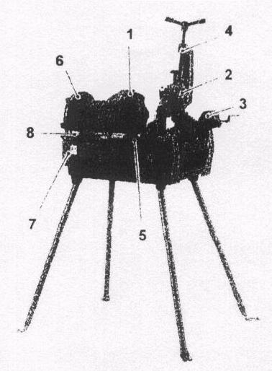

Отдельные узлы станка
- быстрозажимный патрон
- резьбонарезная головка
- устройство для удаления грата
- устройство для обрезки труб
- рукоятка для каретки
- центрирующий патрон
- электродвигатель
выключатель (ВКЛ / ВЫКЛ)

Автоматическая резьбонарезная головка
1 рукоятка  2 фиксирующий сегмент (А) ½”-1”  3 фиксирующий сегмент (В) 1.1/4”-2”  4 фиксирующий сегмент (С) 1.1/4”-2”  5 регулирующий сегмент (А) ½”,3/4”, 1”  регулирующий сегмент (В) 1.1/4”, 1.1/2”,  7 регулирующий сегмент для работы  в автоматическом режиме  8 направляющая втулка для прижимного  болта  9 прижимной болт  10 контргайка  11 регулирующий болт  12 кронштейн системы расцепления | 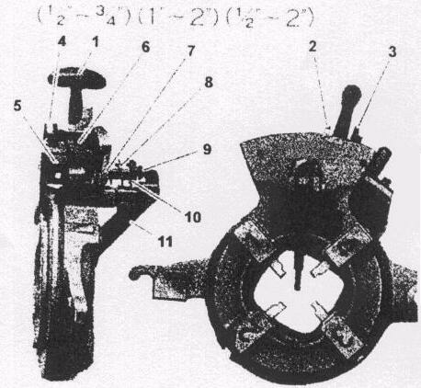

Обслуживание

Сведения по транспортировке станка  Станок могут переносить два человека. Резьбонарезную головку и устройство для обрезки труб следует убрать вовнутрь станка. Поднимать станок следует держась одновременно за нижнюю часть корпуса спереди и сзади Переносить следует в горизонтальном положении, чтобы избежать перелива масла.  4.2 Установка и юстировка станка  Рабочее место, на котором размещается станок, по своим габаритам не должно превышать 1,80 м х 1,40 м, чтобы обеспечить оптимальные условия для обслуживания станка.  а) Закрепите четыре опоры станка в предусмотренных для этого зажимах или установите станок на верстаке и жестко закрепите его. Установите станок таким образом, чтобы – если смотреть со стороны центрирующего патрона в направлении резьбонарезной головки – станок был наклонен немного назад .Убедитесь в том, чтобы станок был жестко закреплен на основании, а при размещении в виде настольной конструкции под станок следует подложить резиновые маты в целях предотвращения скольжения.  б) Снимите вкладыш с сеткой, расположенный под резьбонарезной головкой и залейте 2 литра специального масла, используемого для нарезки резьбы или при работе с трубами, используемыми в сантехнических установках, 2 литра специального масла  в) Подключите станок к источнику тока  Установка трубы  а) Выведите в рабочее положение устройство для нарезки труб, резьбонарезную головку и внутреннюю фрезу.  б) Откройте путем проворачивания передний зажимной патрон и задний центрирующий патрон.  в) Введите трубу через задний центрирующий патрон  г) После этого затяните центрирующий патрон.  д) Держите передний конец трубы правой рукой и затяните быстрозажимной патрон левой рукой.  е) Повторите операцию затяжки еще раз, поворачивая немного назад наружный диск быстрозажимного патрона и затем резким движением в направлении зажима  Выемка трубы  а) Убрать ногу с педали и выждать, чтобы станок полностью остановился.  б) Для того, чтобы вынуть трубу, сначала откручивают быстрозажимный патрон, а затем центрирующий патрон. Если задний центрирующий патрон заблокирован, то его открывают путем поворота трубы.  Обрезка трубы  а) Переведите внутреннюю фрезу и резьбонарезную головку во внешнее положение, установите на трубе устройство для отрезания трубы и затяните шпиндель до тех пор, пока направляющие ролики и дисковый резец не будут касаться трубы  б) После этого включают электродвигатель и слегка подтягивают шпиндель до тех пор, пока труба не будет отрезана.  в) Отключите электродвигатель  г) Вновь переведите труборез во внешнее положение. | 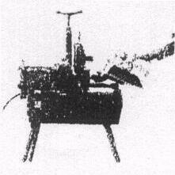  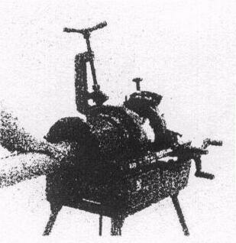  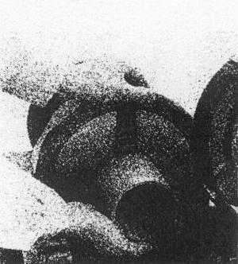  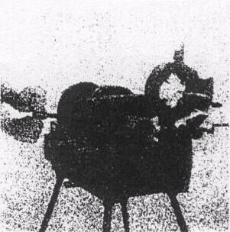
Удаление грата на трубах  а) Переведите внутреннюю фрезу и резьбонарезную головку во внешнее положение, установите в нужном положении внутреннюю фрезу.  б) После этого производят включение электродвигателя и прижимают внутреннюю фрезу к трубе, чтобы добиться удаления грата до необходимой степени  в) Отключите электродвигатель.  г) Вновь переведите внутреннюю фрезу во внешнее положение.  Нарезка резьбы с помощью автоматической резьбонарезной головки  а) Установите на станке нужную резьбонарезную головку для нарезки резьбы нужного размера).  б) Установите плашки. После этого произведите настройку на нужный размер резьбы .  в) Начальная позиция для нарезки резьбы должна находиться перед отметкой на зубчатой рейке.  г) Включите электродвигатель.  д) Поворачивайте маховик каретки по часовой стрелке, чтобы резьбонарезная головка была прижата к трубе в направлении быстрозажимного патрона . Через 2 – 3 нитки резьбы маховик можно отпустить, каретка движется самостоятельно по виткам резьбы.  е) Открытие плашек осуществляется автоматически после того, как будет нарезана резьба на заданной длине трубы.  ж) Отключить электродвигатель.  4.8 Установка плашек  а) Переведите наружу кронштейн системы расцепления в направлении А, чтобы раскрылись гнезда для установки плашек (рис. 8).  б) Установите нужный размер резьбы путем установки подходящего арретирующего сегмента в соответствующем регулировочном сегменте  в) После этого установите плашки таким образом, чтобы было слышно сцепление. Необходимо проследить за тем, чтобы цифровые маркировки совпали с цифрами в гнездах плашек резьбонарезной головки.  Регулировка размера резьбы  а) Установите нужный размер резьбы путем установки подходящего арретирующего сегмента в соответствующем регулировочном сегменте (А, В, С). Размеры резьбы нанесены на регулировочных сегментах.  в) Перевести рукоятку в направлении В таким образом, чтобы рядом с упором произошло ее сцепление | 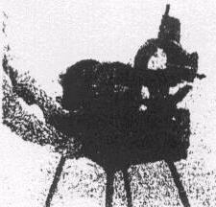  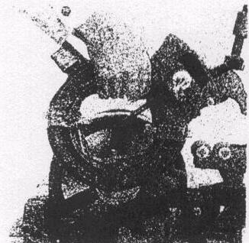  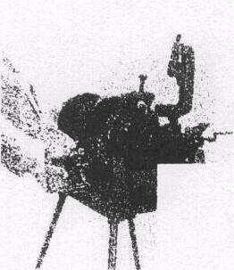  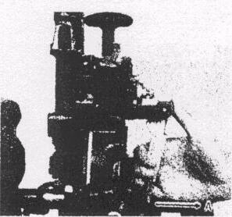  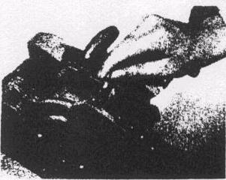

Техническое обслуживание

Заливка масла  Необходимо проверить, достаточное ли количество масла находится в емкости для масла, при этом его должно быть не более 2 литров. При необходимости производят добавление масла.  Плашка, режущее колесо, лезвие для удаления грата  Все притупленные плашки, режущие колеса и лезвия для удаления грата подлежат замене, чтобы обеспечить надежную и безупречную работу станка.  Если зубья переднего зажимного патрона изношены и в процессе нарезки резьбы труба не достаточно жестко удерживается в креплении, необходимо произвести замену комплекта зажимных патронов (3 штуки). Регулярно производите очистку зубьев зажимных патронов с помощью проволочной щетки.  Загрязнения в масляном баке могут приводить к повреждению масляного насоса.  Через регулярные промежутки времени следует производить замену масла, самое позднее, когда в масле образуется осадок или будут обнаружены прочие загрязнения. При утилизации отработанного масла следует соблюдать указания местных инструкций в отношении сточных вод.  Регулировка количества масла  С помощью регулировочного болта можно производить регулировку количества масла, используемого при нарезке резьбы. Для этого необходимо открутить гайку регулировочного болта и перевести регулировочный болт в другое положение. После этого следует вновь затянуть гайку.  Очистка станка  Для очистки станка следует использовать сухую, мягкую тряпочку. Не допускается применение растворителей или пароструйной обработки, а также брызговой воды.  Хранение станка  Если станок не используется в течение длительного времени, его следует защитить от ржавчины при помощи подходящих антикоррозийных средств.  Причины неполадок  1. Не поступает масло  а) Заполнена ли емкость для масла?  б) Не засорилась ли трубка на всосе и фильтр?  в) Работает ли масляный насос.  2. Слишком низкая производительность станка  а) Соединительный кабель слишком большой длины или слишком малого сечения.  б) Отсутствует напряжение в сети питания  3. Плохое качество нарезки резьбы  а) Наличие примесей в масле.  б) Труба деформирована.  в) Конец трубы криво обрезан.  г) Дефект плашки.  4. Неправильное исполнение резьбы  а) Проверить размер плашки.  б) Проверить совпадение цифр на плашке с цифрами на резьбонарезной головке.  в) Проверить правильность настройки размеров резьбы.  Замена быстроизнашивающихся деталей  7.1 Замена лезвия внутренней фрезы для труб  а) Отвинтите болты с крестовым шлицом и снимите старое лезвие. Произведите очистку крепежной поверхности и привинтите новое лезвие | 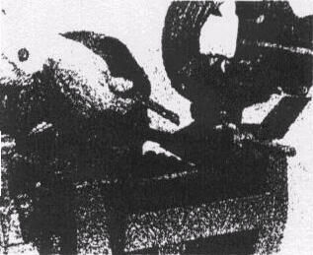  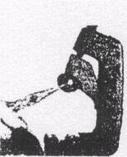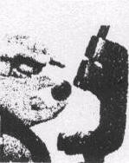  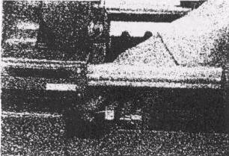  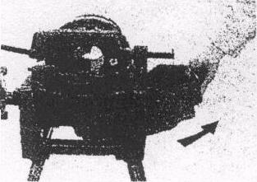  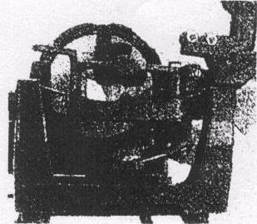

7.2 Замена дискового резца  а) Снимите предохранительный штифт и выньте ось дискового резца. В обратной последовательносити установите новый дисковый резец  7.3 Замена масляного насоса  Внимание! Масло может нагреваться до 63^{о}С!  а) Удалите быстрозажимный патрон в сборе – для этого вывинтите 6 винтов спереди  б) Удалите емкость для масла и ослабьте крестообразные винты нижней крышки корпуса  в) Ослабьте винты масляного насоса и вытащите его  г) Перед привинчиванием нового насоса закрепите более толстый шланг у патрубка для впуска масла и более тонкий шланг для выпуска масла.  д) В процессе установки насоса проследите за тем, чтобы вал насоса правильно располагался относительно вала привода.  е) Вновь установите ванну для масла и привинтите шланг для масла.  7.4 Замена передних плашек  а) Отвинтите болты плашек переднего быстрозажимного патрона с помощью шестигранного ключа и выньте плашки  б) Установите новые плашки в обратной последовательности и в процессе затягивания болтов прижмите их плотно к креплению.  ВНИМАНИЕ !  Прочие ремонтные работы у резьбонарезного станка должны выполняться только в мастерских на фирме KERN или силами уполномоченных на то специалистов. В противном случае гарантийные обязательства будут аннулированы. | 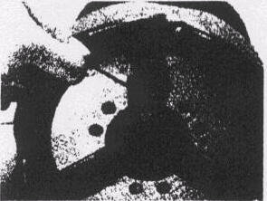  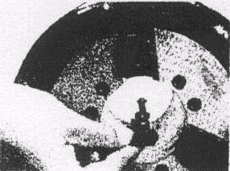  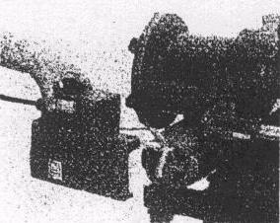  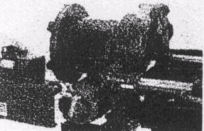  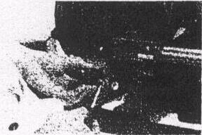

Схема электрических соединений
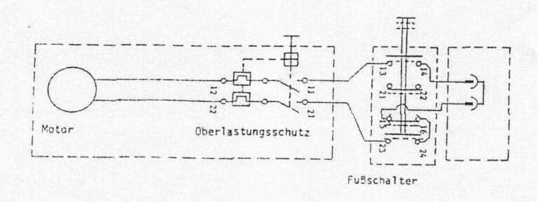 | 1 – электродвигатель  2 – защита от перегрузки  3 – ножной выключатель  (перевод надписей слева направо)

Гарантия

На резьбонарезной станок Kernпредоставляется гарантийный срок в 12 месяцев с даты продажи.

Повреждения, возникшие в результате естественного износа, перегрузки или неправильного использования машины, не покрываются настоящей гарантией.
При самостоятельном ремонте гарантия на машину также аннулируется.

Продажа и сервис в России:
ООО “Проф Тех Инструмент ”
121351, г. Москва, ул. Ивана Франко, д. 48
Тел/факс (495) 988 62 66
Сайт: www.tool-pro.ru

